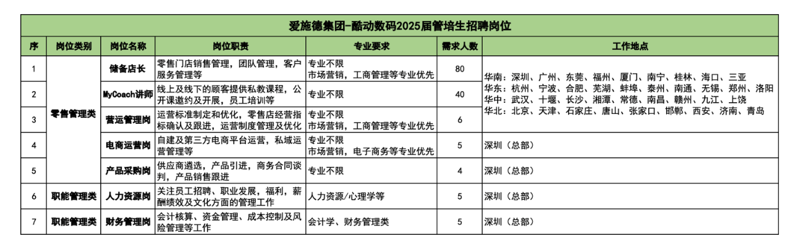

**2025届管理培训生—储备店长：**

1、零售门店销售管理，团队管理，客户服务管理等；

2、2025届应届毕业，本科学历，专业不限（市场营销、工商管理等专业优先），热衷新潮数码产品钻研及分享推荐者优先；  
3、良好的职业形象，阳光、友善，乐于与人交流；  
4、综合素质较好，具备良好的沟通能力、理解力和逻辑分析力；  
5、务实上进，学习能力佳。

**2025届管理培训生—MyCoach讲师：**

1、线上及线下的顾客提供私教课程，公开课邀约及开展，员工培训等；

2、2025届应届毕业，本科学历，专业不限；   
3、外向，亲和力佳，较好的服务意识；

4、具备较好的组织沟通协调能力，勇于担当。

**2025届管理培训生—营运管理岗：**

1、运营标准制定和优化，零售店经营指标确认及跟进，运营制度管理及优化；  
2、2025届应届毕业，本科学历，专业不限（市场营销、工商管理等专业优先）；   
3、热情外向，诚信，具备较好的担当，责任心强；

4、数字敏感度佳，具备较好的沟通能力、分析能力及推动能力。

**2025届管理培训生—电商运营岗：**

1、自建及第三方电商平台运营，私域运营管理等；

2、2025届应届毕业，本科学历，专业不限（市场营销、电子商务等专业优先）；  
3、具备较好的文案能力，大学期间有大型活动组织策划经验，有电商类相关岗位实习经历者优先；   
4、具备较好的策划推广理论基础，对电子商务运营有浓厚兴趣；

5、自我学习能力强，有较好的目标感。

**2025届管理培训生—产品采购岗：**

1、供应商遴选，产品引进，商务合同谈判，产品销售跟进；   
2、2025届应届毕业，本科学历，专业不限；   
3、热情外向，诚信，具备较好的担当，责任心强；

4、数字敏感度佳，具备较好的沟通能力、分析能力及推动能力。

**2025届管理培训生—人力资源岗：**

1、关注员工招聘、职业发展，福利，薪酬绩效及文化方面的管理工作；   
2、2025届应届毕业，本科学历，人力资源、心理学等相关专业；   
3、外向，亲和力佳，较好的服务意识；

4、具备较好的组织沟通协调能力，勇于担当。

**2025届管理培训生—财务管理岗：**

1、会计核算、资金管理、成本控制及风险管理等工作；

2、2025届应届毕业，本科学历，会计学、财务管理类等相关专业；   
3、亲和力佳，较好的服务意识；

4、具备较好的组织沟通协调能力，勇于担当。

**河北大学宣讲会时间、地点：**

10月21日15:00开始（多媒体教室三（七一路校区））

**简历投递方式：**

邮箱：zhengdy@coodoo.com.cn